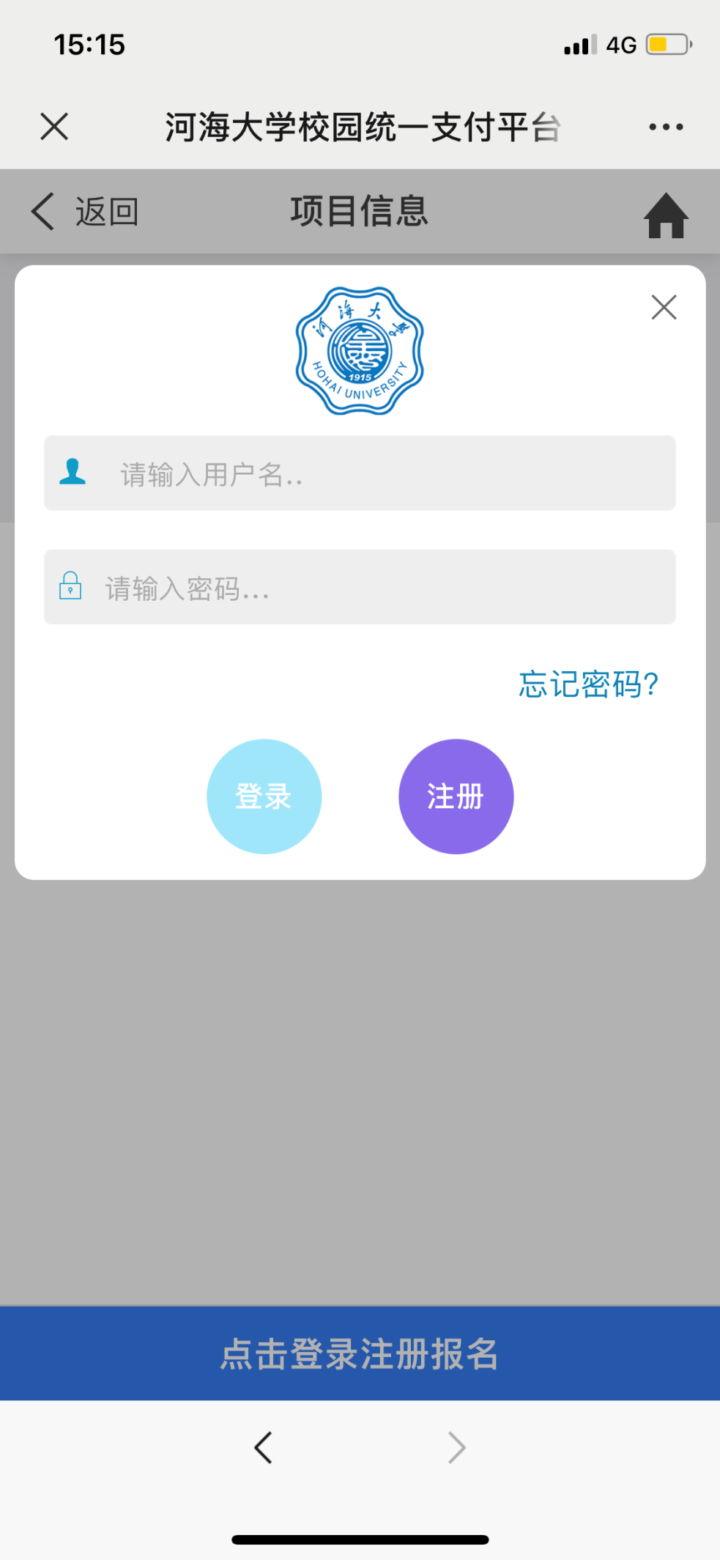

**步骤一:**

点击左上角

报名系统

**步骤二:**

点击左侧

报名项目

**步骤三:**

选择报名项目

进入项目后

点击登录注册报名

**步骤四:**

点击右下角

注册

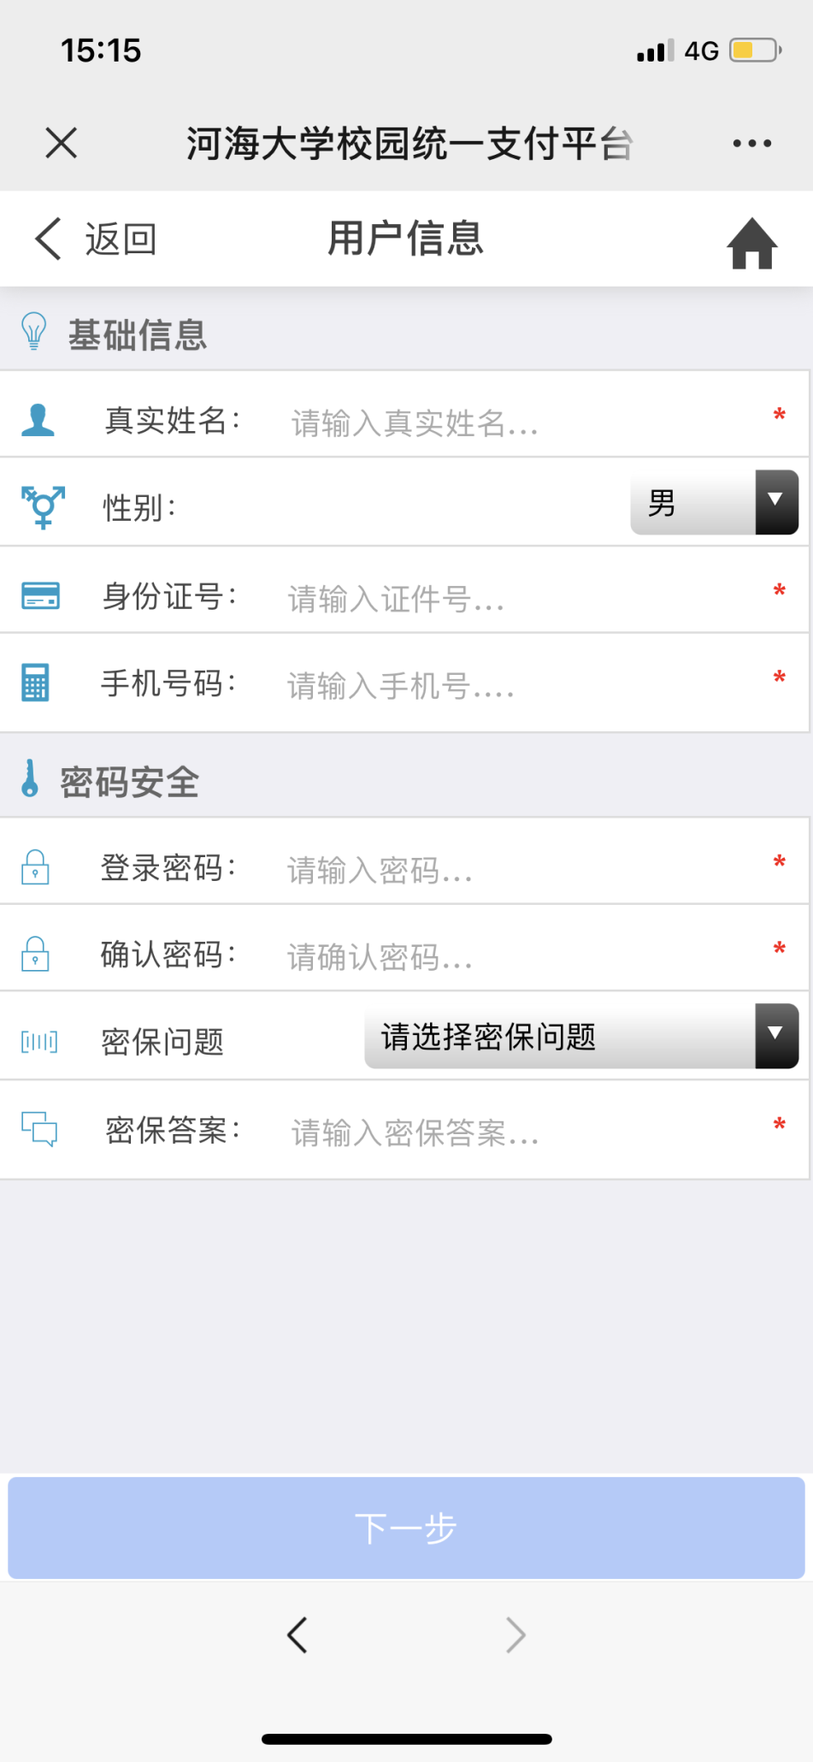

**步骤五:**

输入个人信息点击下一步

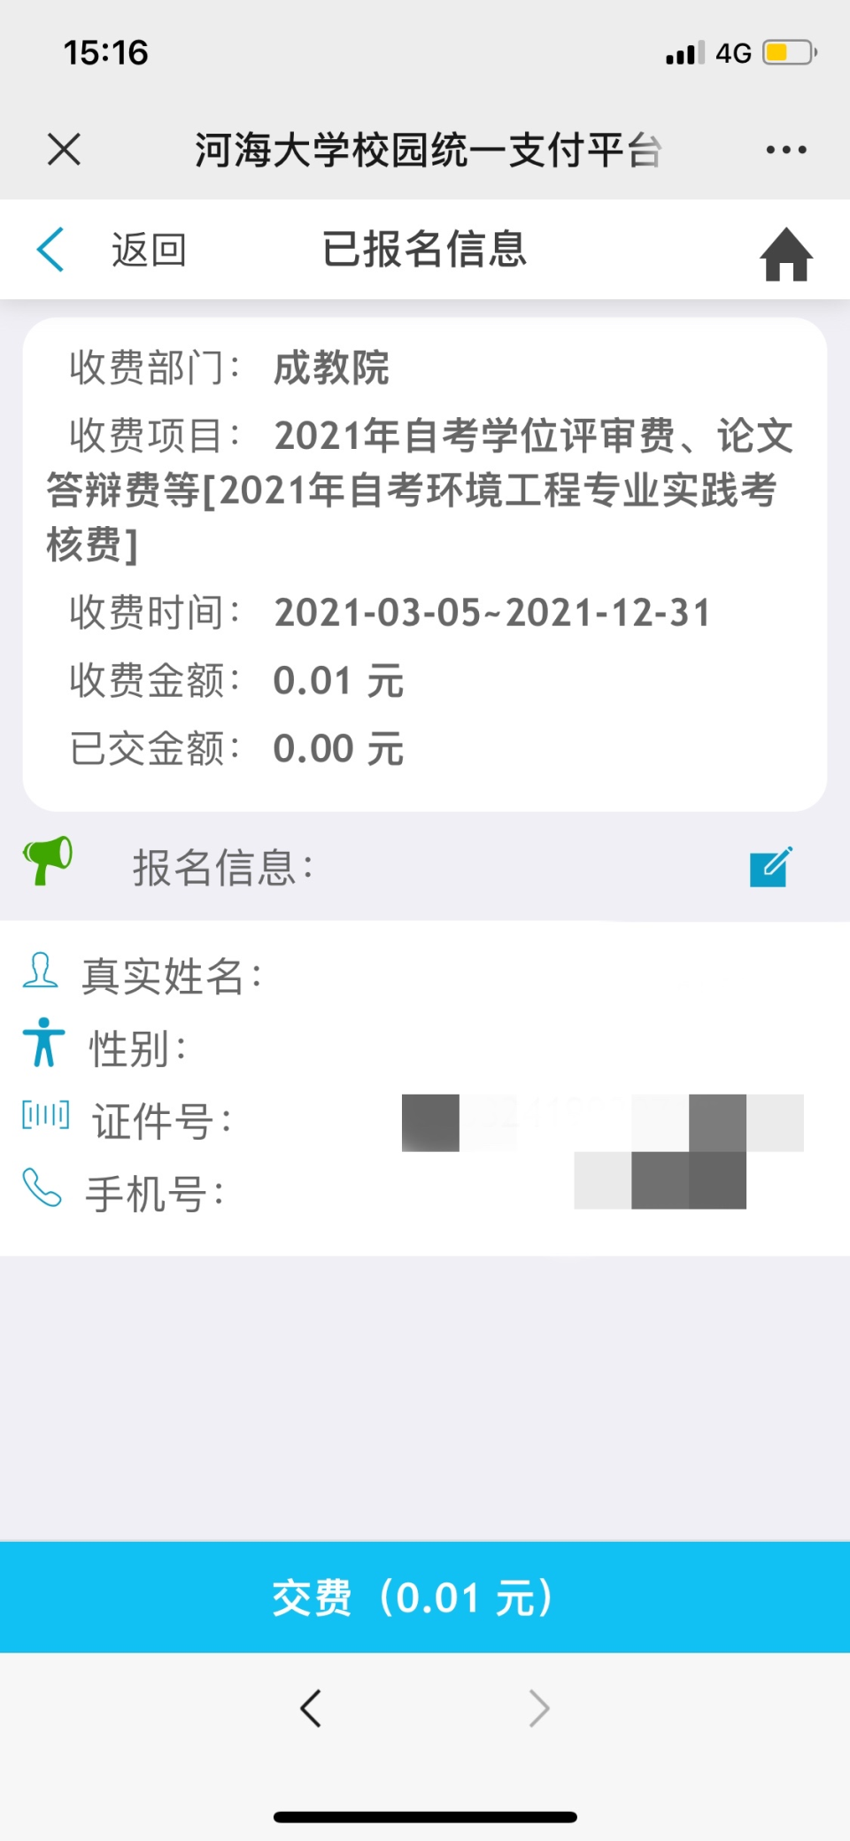

**步骤六:**

点击下方

交费

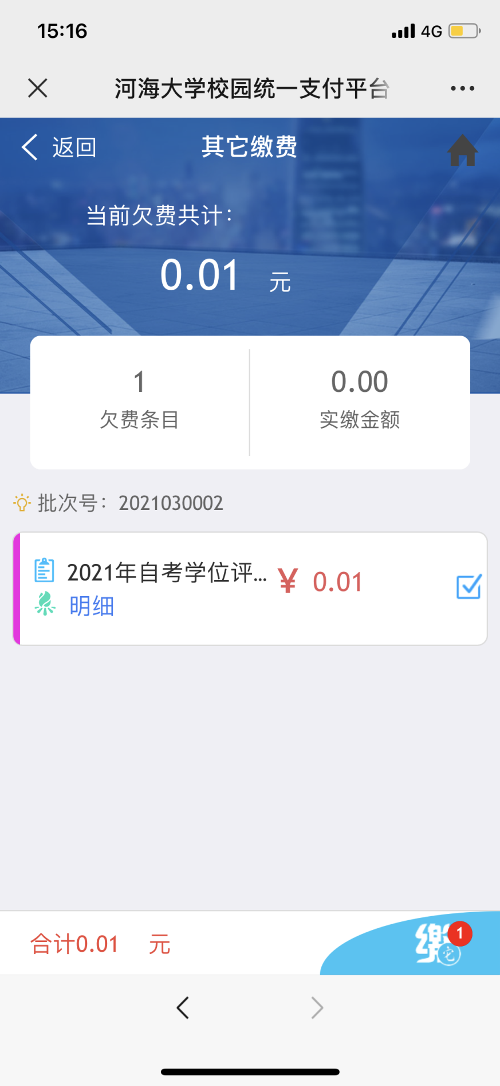

**步骤七:**

勾选交费明细

点击右下角“缴”

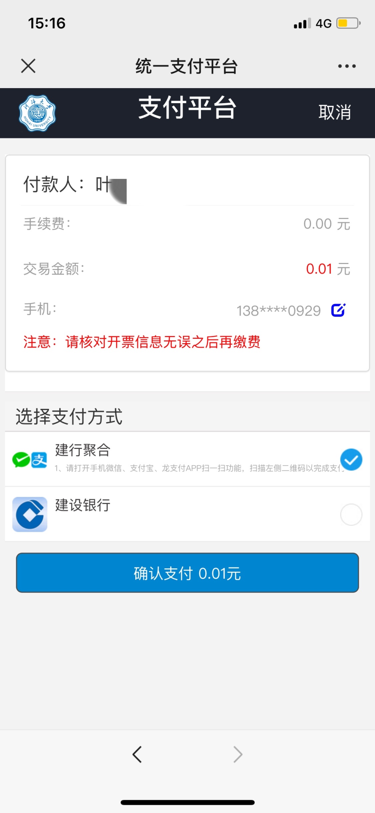

**步骤八:**

核对付款人姓名

选择支付方式

确认支付

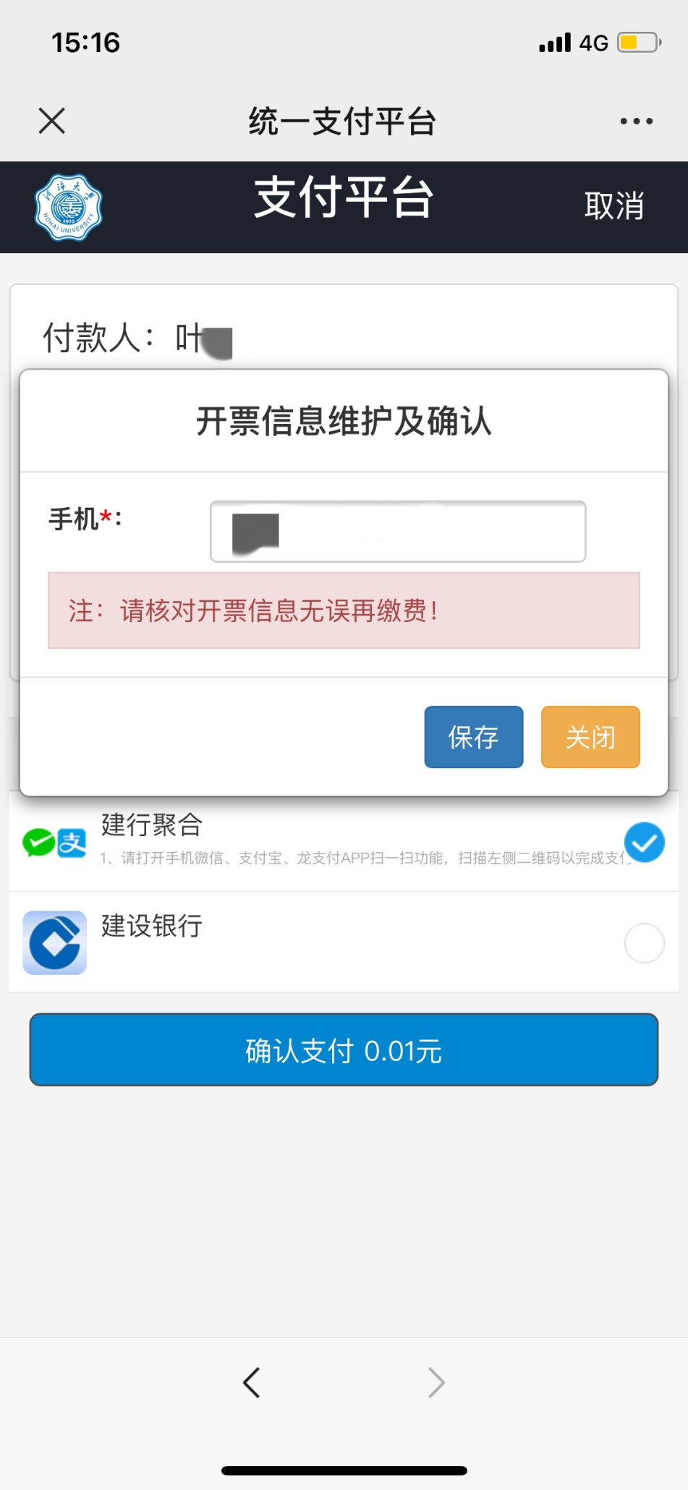

**步骤九:**

核对付款人姓名

核对开票手机号

无误点击保存

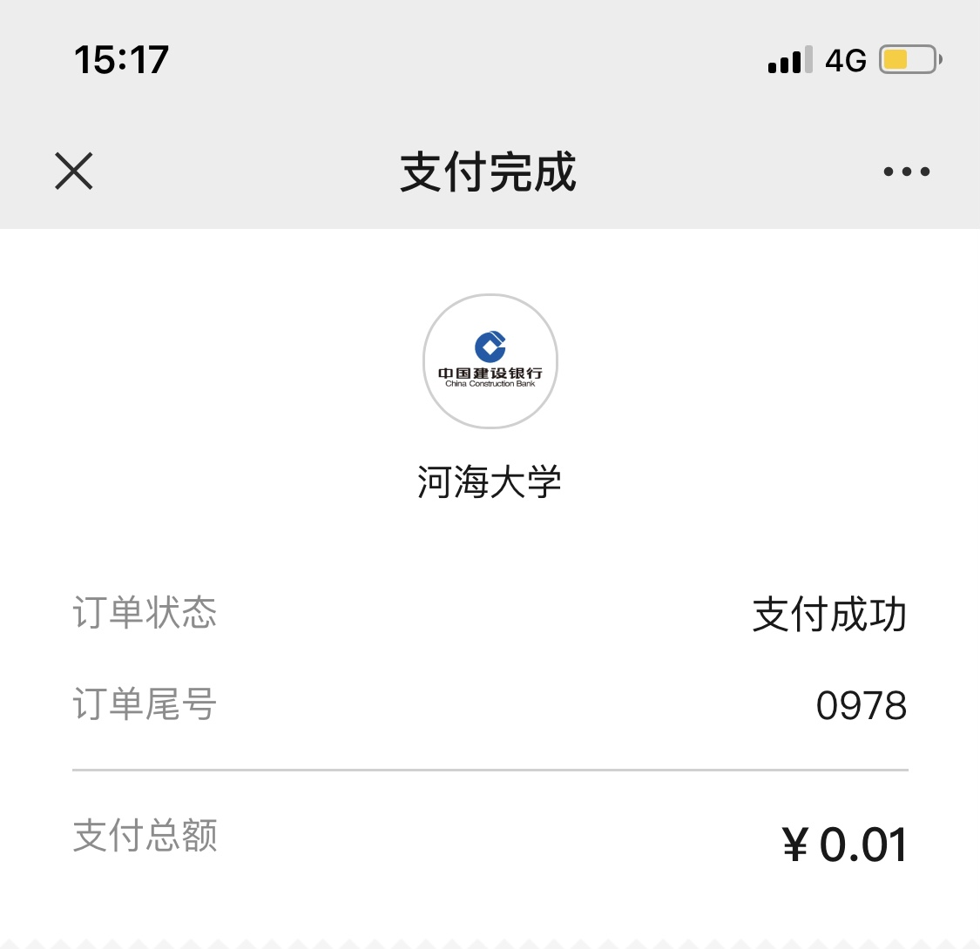

完成支付

**步骤十：**缴费成功后退出程序

重新扫描二维码

重复步骤一二三

进入登录界面

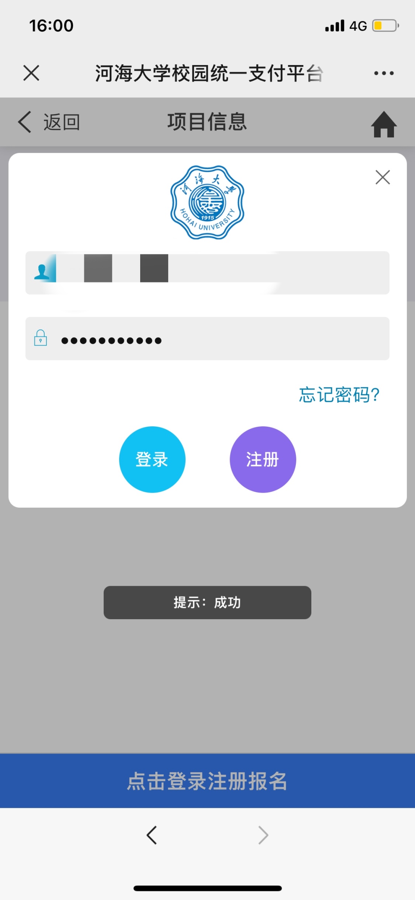

**步骤十一:**

输入身份证号码

输入密码

点击登录

下方显示“提示：成功”即为登录成功



**步骤十二:**

点击关闭登录页面

点击返回，可见报名项目右侧显示已报名

点击左上角返回，返回上一层界面

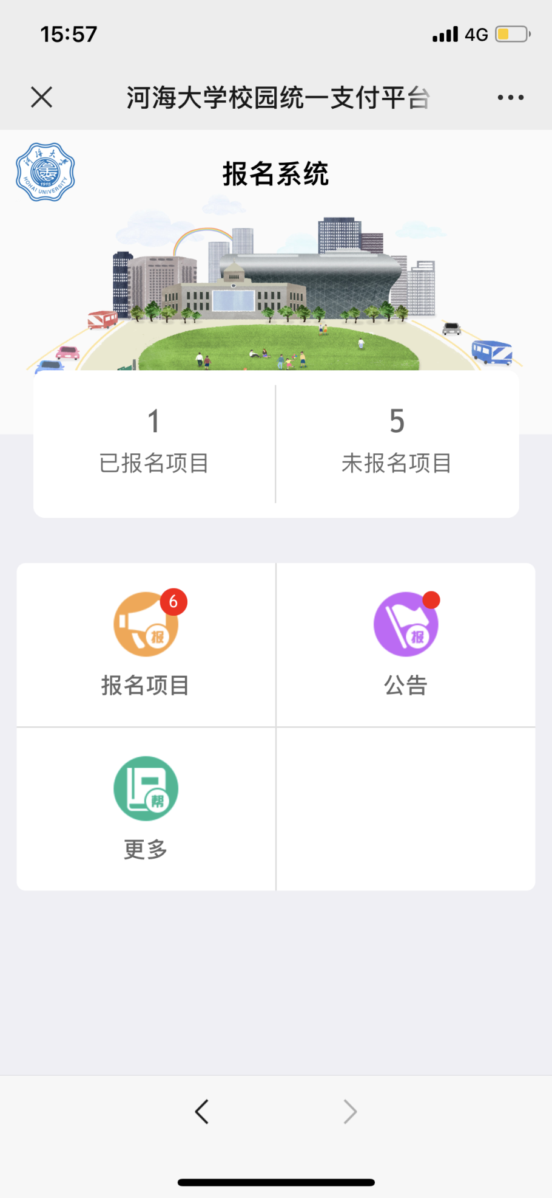

**步骤十三：**

点击左上角蓝色

河海大学校徽



**步骤十四：**

点击订单查询

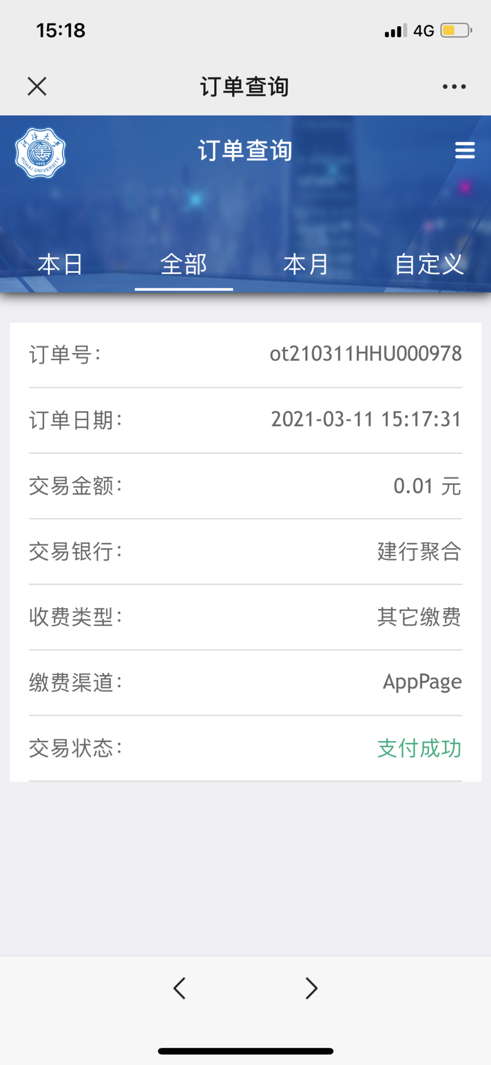

**步骤十五：**

进入订单

点击屏幕空白处

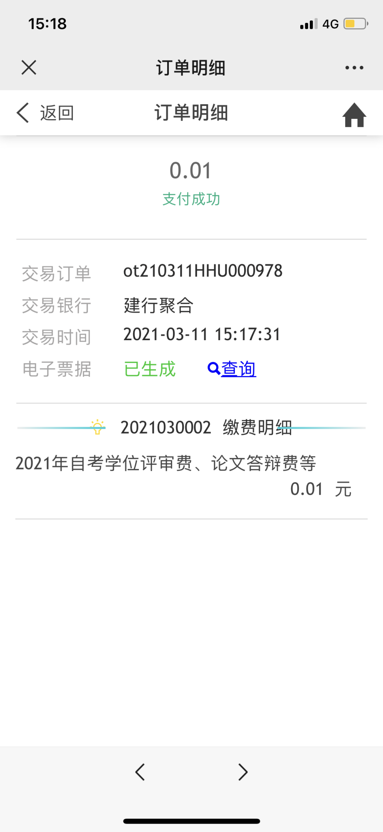

**步骤十六：**

点击右侧查询

即可查询电子票据

